**S-270 Malus電装システムについて**

S-270 Malus電装設計&責任者: 檜山凌祐(Doritos)

1. **システムの概要**

S-270 Malus電装システムの全体図を図1, 2に示す.

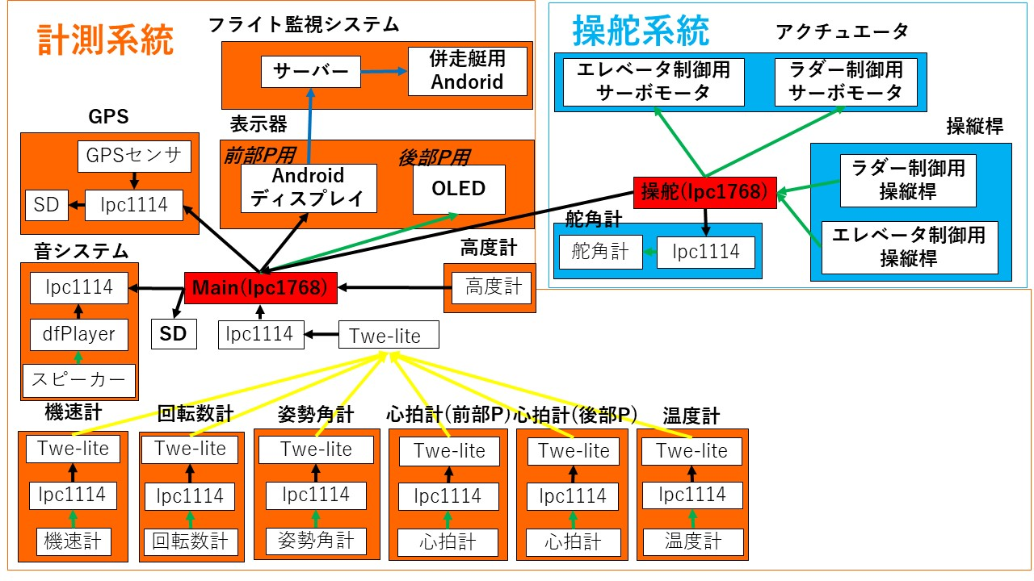

図1. S-270 Malus電装システム_全体図_その1

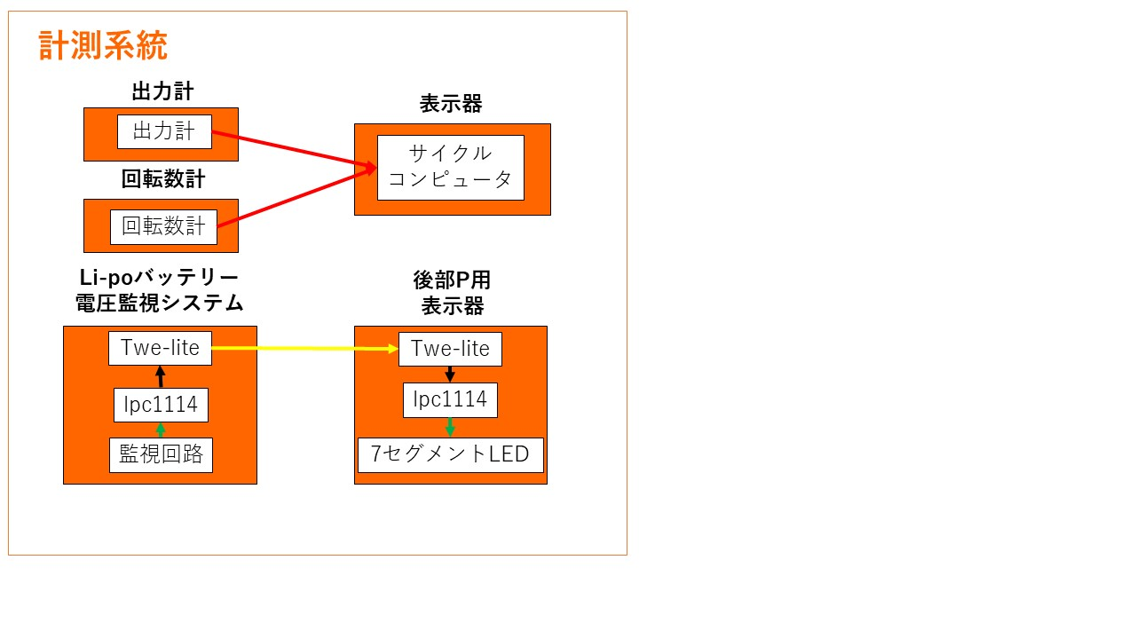

図2. S-270 Malus電装システム_全体図_その2

**<各矢印について>**

・黒色: シリアル通信(有線)

・緑色: デジタル通信(有線)

・黄色: Zigbee通信(無線)

・赤色: Bluetooth通信(無線)

・青色: モバイルデータ通信(無線)

* 1. **システムの設計方針**

S-270のシステムでは, S-250のシステムをベースとし, 計測系統の多機能化とパイロット安全の充実化を目指した.

* 1. **S-250からの変更点**

・姿勢角計の導入

・心拍計(前部P・後部P)の導入

・温度計の導入

・Li-poバッテリー電圧監視システムの導入

・フライト監視システムの導入

・自作出力計の廃止と市販出力計Germin Vector3の導入

* 1. **本システムの良かった点**
  2. **本システムの悪かった点**